Министерство сельского хозяйства
и продовольствия Республики Беларусь

УО «Гродненский государственный
аграрный университет»

Кафедра ботаники и физиологии растении

МЕТОДИЧЕСКИЕ УКАЗАНИЯ И РУКОВОДСТВО К ПРОВЕДЕНИИ УЧЕБНО-ПОЛЕВОЙ ПРАКТИКИ
ПО БОТАНИКЕ

Гродно 2010
УДК: 58 (072)

ББК:28.5 я 73
М 54

Рецензенты: кандидат биологических наук ГГУ им. Я.Купалы
Селевич Т.А.

Авторы: доцент Карпач Е.Б., доцент Мартинчик Т.Н.,
старший преподаватель Родионова С.Ю.

Методические указания и руководство к проведению учебно-полевой практики по ботанике УО «Гродненский государственный аграрный университет»

Методические указания предназначены для студентов агрономического факультета и факультета защиты растений.

Утверждено на заседании кафедры ботаники и физиологии растений.

Утверждено на заседании методической комиссии агрономического факультета, протокол №4 от 15 марта 2010 г.

© УО «Гродненский государственный аграрный университет», 2010
©Карпач Е.Б., Мартинчик Т.Н., Родионова С.Ю., 2010
ЦЕЛЬ И ЗАДАЧИ УЧЕБНО - ПОЛЕВОЙ ПРАКТИКИ ПО БОТАНИКЕ.

Цель летней полевой практики - закрепление студентами знаний по пройденному теоретическому курсу ботаники. Достигается это путем наблюдения и изучения живых растений непосредственно в природе.
Первая задача, которая встает перед студентом на практике, - это знакомство с разнообразием видов растений, населяющих территорию, ее флорой.
В соответствии с программой студенты должны изучить отдельные растения и их группы, получить конкретные представления об основных жизненных формах, онтогенезе, возрастных и сезонных изменениях морфолого - анатомической структуры растений, способах размножения и расселения растений, о распределении их в зависимости от экологических условий.
Изучение биологии отдельных растений и их приспособлений к среде обитания способствует пониманию принципов охраны природной флоры, рационального использования, способов выращивания растений в культуре, вырабатывает диалектико-материалистическое мировоззрение. Одновременно с этим обязательно знакомство с видом растения как биологической единицей.
Число видов только высших растений, обитающих в изучаемом районе, обычно исчисляется несколькими сотнями. За период практики студент должен научиться различать 200-250 видов. Для этого, конечно, недостаточно просто видеть и называть растения. Нужен детальный разбор признаков, отличающих одни виды от других. Наиболее полный анализ диагностических признаков видов растений содержится в определителях, поэтому работа с определителями (полное определение или уточнение деталей) продолжается в течение всей практики.
В процессе флористической работы (сбор, определение, описание растений) студенты знакомятся с понятиями некоторых систематических единиц (семейство, род, вид), увязывая с каждой из них представление о конкретном растении и соответствующем комплексе отличительных признаков.
Работа по определению растений позволяет выявлять сходные виды и устанавливать общие для них признаки - родовые и более высоких таксонов (семейств). Таким образом, студенты знакомятся с классификацией растений и овладевают элементами систематики.
Наблюдая растения в природе, студенты обращают внимание на особенности их местообитаний, выявляют приуроченность видов к определенным условиям среды, степень зависимости от этих условий, типичные приспособления к ним, реакции на изменение среды обитания. Складываются представления об экологических группах растений и экологических свойствах отдельных видов.
Специальную задачу на практике составляет изучение морфологического строения растения, определяющего его жизненную форму, т.е. строение его побеговых и корневых систем. При этом важно видеть жизненную форму не как застывшую структуру, а как динамическую систему, изменяющуюся во времени и в пространстве. Это значит, что надо научиться находить такие признаки строения, которые свидетельствовали бы об изменениях структуры в течение сезона (рост надземных и подземных побегов, заложение и развитие почек, отмирание частей и т.д.) и более длительных отрезков времени. Изучение жизненной формы в ее динамике наряду с пониманием экологических свойств позволяет увидеть растение как живое существо в составе живой природы в известной мере судить о "поведении" растений в конкретных условиях.
Эколого-морфологическое изучение растений лежит в основе всех мер охраны растительных объектов и рационального сбора растительного сырья, борьбы с сорными растениями, использования растений на корм и многих других сторон природопользования.
Практическое использование растительных группировок данной местности, знакомство с методами изучения их дает студентам общее представление о геоботанике. Летняя практика по ботанике способствует не только усвоению студентами учебного материала, но и приучает их научно мыслить, расширяет кругозор знаний по биологии и помогает приобрести некоторые навыки применения ботанических знаний в их дальнейшей агрономической деятельности.

ВРЕМЯ ПРОХОЖДЕНИЯ И ОРГАНИЗАЦИЯ
УЧЕБНОЙ ПРАКТИКИ.

Летняя учебная практика является завершающим этапом изучения курса ботаники и проводится перед экзаменом за второй семестр (систематика, экология, геоботаника и география растений).
Время прохождения практики должно совпадать с массовым цветением растений в данной местности. В Гродненской области - это период с первой половины мая до последней декады июня.
Учебно-полевая практика включает в себя следующие формы работы: практические занятия группы (подгруппы) студентов под руководством преподавателя, камеральную (в лаборатории) обработку собранных материалов (описание и определение растений, их морфологический анализ, анатомическое изучение и пр.), ведение дневников, выполнение самостоятельных наблюдений и исследований по индивидуальным занятиям, составление ботанических коллекций (гербария), участие в природоохранительных мероприятиях. В конце практики проводится зачет.
Дневник практики ведет каждый студент, в нем ежедневно записывает проделанную работу во время экскурсии и в лаборатории. Все записи должны быть сделаны тщательно и аккуратно.
Очень важно научиться вести записи лаконично, так, чтобы они отражали конкретные особенности местности, природные явления, специфику изучаемых растений. Необходимо заносить в дневник свои соображения, возникающие вопросы. Сформулированный вопрос помогает искать на него ответ. Так что ведение дневника становится частью исследовательской работы.

ГЕРБАРИЗАЦИЯ РАСТЕНИЙ.

Каждый студент должен иметь при себе следующее:
- Тетрадь или блокнот в твердом переплете;
- Карандаш, привязанный на шнурке;
- Запас бумажных этикеток;
- Карманную лупу;
- Ботаническую железную копалку или широкий кухонный нож;
- Гербарную папку или сетку с запасом газет или фильтровальной бумаги.
Растения для гербария собирают в сухую погоду. Выбирают типичные растения со всеми вегетативными органами и цветками и, по возможности, с плодами. Растения, цветущие до появления листьев, собирают дважды - с цветками и с листьями (мать-и-мачеха). Двудомные растения должны быть представлены мужскими и женскими экземплярами. У деревьев и кустарников срезают веточки с цветками и листьями.
Травянистые растения выкапывают с небольшой частью корневой системы, осторожно отряхивая от земли. При наличии у растений толстых корневищ или луковиц их разрезают и оставляют тонкую продольную пластинку.
Подготовленные растения тут же на месте закладывают в гербарную папку. В один лист "рубашки" помещают 2-3 растения одного вида. Лучший экземпляр в дальнейшем оформляют на гербарный лист.
Высокорослое растение перед закладкой разламывают или же перегибают. Растения тщательно расправляют.
Затем заполняют черновые этикетки, которые "закладывают" в рубашки одновременно с растениями. На этикетке простым карандашом пишут название семейства, рода и вида, место произрастания, место нахождения (область, район, точное место) а также дату сбора данного растения. Если растение неизвестно студенту, то в этикетке оставляют свободное место для названия и подробно записывают место произрастания.
Название же растения определяют по определителю на месте или по возвращении в лабораторию, для чего срывают несколько цветков и закладывают их в бумагу или собирают в букетики.
Собранные растения надо засушить так, чтобы сохранить их естественную окраску. Лучше всего сушить растения в гербарной сетке, которую можно заменить двумя листами фанеры.
Растения в бумажных "рубашках" закладывают в гербарную сетку последовательно, делая прокладку из фильтровальной бумаги, гигроскопической ваты или газет. Затем сетку прочно стягивают ремнем или веревкой. Заполненную и связанную сетку подвешивают, ставят в сухое место или на сквозняке.
Бумажные прокладки необходимо ежедневно менять, так как они становятся влажными.
Высушенное растение (оно не провисает при поднятии и не ломается легко) монтируют на лист плотной белой бумаги (формат 42 х 28 см). На лист обычно монтируют одно растение, но можно помещать и несколько растений одного вида, если они мелкие.
Растения на гербарном листе располагают так, чтобы нижний правый угол был свободен, куда приклеивают постоянную этикетку.
Гербарий до сдачи хранится в сухом помещении.

ОТЧЕТНОСТЬ ПО УЧЕБНОЙ ПРАКТИКЕ.

В конце практики проводится итоговое занятие и зачет. Материалом к зачету для студента служат дневник, в котором должны быть все таблицы, которые предлагаются по каждому выполняемому студентами заданию, и систематический гербарий. Систематический гербарий включает не менее 100 видов растений, хорошо высушенных, смонтированных на гербарных листах, подобранных по семействам, определенных до вида и правильно этикетированных. Кроме того, должен быть представлен список видов растений, содержащихся в гербарии, названия растений должны быть указаны на русском (белорусском) и на латинском языках. При сдаче зачета студент должен ответить на теоретические и практические вопросы по материалам, затронутым в процессе летней учебной практики, иметь представление об основных экологических и биологических особенностях растений, с которыми ознакомились во время практики, знать основные их систематические признаки и практическое значение, а также русские (белорусские) и латинские названия растений гербария.

СБОР И ОХРАНА РАСТИТЕЛЬНЫХ ОБЪЕКТОВ.

Изучение растений, их морфологический анализ, определение, составление гербария и прочие работы - невозможно без растительного материала: приходится выкапывать целые растения или их части, срезать побеги и ветви, при этом наносится ущерб и окружающей растение среде. Очень важно заботиться о том, чтобы повреждения были минимальными. При этом придерживаются следующих правил:
- проводят сборы в таких местах, где вмешательство в растительный покров в наименьшей мере отразится на хозяйственном ею использовании;
- в качестве рабочего места при записях, закладке гербария и других работах используют обочины дорог, межи, тропинки, вырубки в лесу;
- забирают из естественных местообитаний растительной массы не больше чем это необходимо для решения конкретной задачи;
- по возможности проводят наблюдения на живых растениях, стараясь меньше их повреждать.
Приступая к работе, следует иметь список редких и охраняемых видов, узнавать эти растения в природе, так как на лабораторных занятиях знакомились с их обликом и признаками (гербарий, стенды). Надо заранее выяснить также, есть ли охраняемые участки, памятники природы, где сбор растений полностью запрещен. В ходе экскурсий и самостоятельных наблюдений могут быть выявлены виды, не вошедшие в список охраняемых, но находящиеся в данных условиях под угрозой, а также местообитания, требующие охраны и пр. Все эго должно учитываться и при сборе растительного материала.

ТЕМАТИКА ПРАКТИКИ.

Практические занятия по ботанике проводятся по определенной тематике. Мы предлагаем 5 тем:
- Флора района летней учебной практики.
- Растительность леса.
- Растительность луга суходольного и низинного.
- Растительность болота.
- Ядовитые и вредные растения.
В зависимости от ряда условий очередность выполнения тем и заданий в период практики может быть изменена. В процессе практики студенты под руководством преподавателей прорабатывают ежедневно одну или две темы, знакомятся с основными понятиями экологии и геоботаники.

ТЕМЫ ЗАНЯТИЙ
ТЕМА 1. ФЛОРА РАЙОНА ЛЕТНЕЙ УЧЕБНОЙ
ПРАКТИКИ

Видовой состав растений и их распределение на определенной территории отражают очень сложные закономерности, обусловленные экологическими и историческими причинами. Природная совокупность видов, родов, семейств, произрастающих на определенной территории, составляет флору данной территории.
В природе растения растут не изолированно отдельными особями, а образуют сложные комплексы - группировки, состоящие из многих особей нескольких видов. Растения в этих группировках находятся в тесных взаимоотношениях друг с другом и со всей окружающей средой.
Формировались такие группировки исторически, в борьбе растений за существование, приспосабливаясь к определенным условиям окружающей среды. Эта конкурентная борьба вызвала у них различное отношение к одним и тем же экологическим факторам, в результате чего складывалась группировка, в которой каждый вид имел в данной среде как бы свое место - свою биологическую «нишу». Такую группировку растений называют растительным сообществом, или фитоценозом. Растительное сообщество, или фитоценоз, - это исторически сложившаяся в процессе борьбы за существование, относительно устойчивая совокупность видов, которые приспособлены к совместному существованию на данной территории благодаря различным их экологическим особенностям.
Признаки растительного сообщества. Растительному сообществу свойственны следующие признаки.
- Определенный видовой состав.
- Характерная структура и внешний вид, или физиономия, которая обусловливается видовым составом его, количественным соотношением данных видов и характером распределения особей этих видов в сообществе.
- Ярусность в распределении надземных и подземных частей растений у различных видов, составляющих данное сообщество.
Растительное сообщество характеризуется также обилием составляющих его видов, покрытием, жизненностью и аспектом.
Обилие - это количество особей каждого вида, находящееся на определенной площади сообщества. Оно зависит от свойств данного вида, экологических условий в сообществе, отношения с другими видами и других причин. Обилие можно учитывать численным подсчетом всех особей каждого вида на отмеченной площади, но обычно оценку обилия дают глазомерно по четырехбалльной шкале (по Друде):
- «ф» - фоновые растения, которые образуют сплошной ковер, надземные части их смыкаются;
3. «об» - обильно встречаются, растения распространены, но фона не дают и не смыкаются надземными частями;
2. «изр» - разбросаны в небольшом количестве;
1. «р» - редко встречаются - единичные.
Обилие, т. е. число особей вида, не дает полного представления о роли этого вида в сообществе, поэтому учитывают еще покрытие вида.
Покрытие - это площадь проекции надземных частей растений на поверхности почвы. Оно учитывается глазомерно. Полное покрытие площади принимают за 100 %.
Виды, преобладающие (господствующие) в сообществе или в отдельном ярусе, называют, соответственно, доминантами сообщества или доминантами яруса. Доминирующие виды обычно занимают наибольшее пространство в сообществе и играют основную роль в нем, определяя видовой состав и строй (структуру) его. Поэтому преобладающие виды называют также эдификаторами.
Жизненность - это состояние растений какого-либо вида в данном растительном сообществе. Оно показывает способность их нормального роста и развития, т. е. насколько хорошо приспособлен этот вид к конкретным условиям данного растительного сообщества (буйный или угнетенный рост, обилие или отсутствие плодоношения и т. д.). Растения, которые завершают весь годичный цикл развития полностью, отмечают словами «полная жизненность». Виды, особи которых в сообществе недоразвиты и встречаются лишь в вегетативном состоянии, имеют «среднюю жизненность». И, наконец, «пониженная жизненность» отмечается у особей видов, которые угнетены и условия в сообществе не способствуют даже их росту.
Аспект - это внешний облик растительного сообщества в определенный момент. Например, сырой пойменный луг ранней весной приобретает зеленый аспект. Затем аспект становится желтовато-зеленым от цветения ранних лютиков. К началу июня он сменяется, приобретает сиреневато-белый оттенок в результате цветения сердечника. Позже становится розовым от цветения дремы, а затем при цветении злаков - сизым и т. д. Лишь у немногих растительных сообществ физиономия остается почти неизменной в течение всего вегетационного сезона, например у соснового бора с кладониевыми лишайниками.
Фенология. Для выяснения экологических закономерностей в сообществе, связанных с временем года, используют метод фенологических наблюдений, которые заключаются в учете периодических изменений в жизни растений под влиянием среды. Наука, которая занимается изучением сезонных явлений в живой природе и связи их с естественно климатическими факторами, называется фенологией. Наблюдая развитие растений, фенологи отмечают, например, у древесных растений начало, продолжительность и конец распускания почек, появление листьев, созревание цветочных почек (бутонов), цветение, созревание семян и плодов, обсеменение, листопад. Для злаков выделяют появление всходов, кущение, выход в трубку, колошение, цветение, молочную и восковую спелость семян. Эти изменения у растений во времени называют фенологическими фазами.
Классификация растительных сообществ. Понятие «растительное сообщество» не отражает его величину, поэтому введены единицы растительных сообществ. Самой меньшей из них является ассоциация - наиболее мелкая хорошо улавливаемая единица растительных сообществ. К одной и той же ассоциации относятся все растительные сообщества, сходные между собой физиономически, по видовому составу, количественному соотношению видов и по условиям местообитания. Называют ассоциацию по названию господствующего (доминирующего) и согосподствующего (содоминирующего) видов в ней. Доминирующий вид ставят на первом месте, а содоминирующий - на втором или в качестве существительного ставят доминирующий вид, а содоминирующий вид - в качестве прилагательного.
Различают четыре типа растительности: древесная, травянистая, пустынная и блуждающая. Само слово «растительность» обозначает совокупность растительных сообществ, покрывающих определенный участок поверхности земли.
Существование растений, как и других живых организмов, неразрывно связано с окружающей их средой, которая состоит из большого количества отдельных факторов. Факторы среды, воздействующие на растения, называются экологическими факторами.
Все экологические факторы делятся на 6 групп:
- Климатические - свет, температура, воздух, вода.
- Топографические, или орографические, - влияние рельефа.
- Почвенные, или эдафические. - механический состав почв, физические и химические их свойства,
- Биотические - влияние растений, животных на растения.
- Антропогенные - деятельность человека.
- Исторические - геологические изменения поверхности земли.
По отношению к свету различают три экологические формы.
Светолюбивые растения нормально развиваются только при сильном освещении и не выносят затенения.
Тенелюбивые растения приспособлены к условиям затенения и нормально растут при отраженном рассеянном свете. Некоторые из них даже погибают при сильном прямом солнечном свете.
Теневыносливые растения живут в условиях полного освещения, но могут переносить и затенение.
Продолжительность дня и ночи также оказывает воздействие на растение. Реакция растений на длину дня и ночи называется фотопериодизмом. По фотопериодическому воздействию различают растения короткого и растения длинного дня.
Вода. Вода имеет первостепенное значение в жизни растений. Она необходима им для построения органических веществ, при фотосинтезе, для всех биохимических процессов, для создания тургора, охлаждения и др. и составляет иногда более 90 % их веса.
Растение получает воду, главным образом, из почвы, в которую она поступает либо из земли (грунтовая вода), либо из воздуха в виде атмосферных осадков (дождь, снег, град, туман, роса).
В процессе эволюции растения приспособились к разнообразному водному режиму среды и по отношению к обеспеченности водой делятся на следующие экологические формы.
Гидрофиты - это водные растения, находящиеся в воде полностью или частично. Для них характерно наличие воздухоносных полостей и больших межклетников. У гидрофитов надводные и плавающие на поверхности листья имеют большое число устьиц, тогда как погруженные в воду листья не имеют их совсем. Механические ткани и проводящие воду элементы у водных растений слабо развиты (кувшинка, кубышка, рдест и др.).
Гигрофиты - растения, произрастающие в избыточно увлажненных местах - на заливных лугах, по берегам водоемов, где они периодически могут заливаться водой. Они отличаются широкими листьями, неглубокой корневой системой и значительной высотой (камыш, тростник, стрелолист).
Мезофиты - растения, произрастающие в достаточно увлажненных местообитаниях. Растения этой экологической формы очень разнообразны и распространены, главным образом, в умеренном климате. К мезофитам относится большинство дикорастущих и культурных растений (луговые травы, капуста, картофель и др.).
Ксерофиты - растения, недостаточно увлажненных местообитаний, - сухих степей, пустынь и областей с сухим, жарким климатом. Они способны при недостатке воды снижать свою транспирацию до минимума.
Встречаются они также и в областях с влажным климатом на южных склонах и песчаных откосах. Ксерофиты имеют различные физиологические и морфологические особенности, позволяющие им переносить засуху, не снижая жизненной активности. Поэтому их называют засухоустойчивыми растениями.
Ксерофиты с жесткими, обычно мелкими листьями, с сильно развитой механической тканью называют склерофитами (ковыль, типчак и др.).
Ксерофиты с сочными толстыми стеблями или листьями, в которых содержится запас влаги на сухой период, называются суккулентами (очиток, молодило и др.).
В недостаточно увлажненных местообитаниях встречается группа растений, не имеющих ксероморфного строения, но обладающих быстрым циклом развития. Благодаря такой особенности они успевают развиться в короткий период, когда почва бывает достаточно увлажнена. Одни из них - однолетние растения с коротким жизненным циклом - называются эфемерами (однолетние эспарцеты, костры и др.), другие - многолетние с коротким вегетационным периодом - называются эфемероидами (тюльпан, крокус, мятлик луковичный и др.).
Почвенные (эдафические) факторы. Почва является важным экологическим фактором. Она служит средой укрепления растений и питательным субстратом. На растения влияют физические факторы почвы - механический состав, структурность, влагоёмкость, воздухопроницаемость и другие, а также химические общий элементарный состав, кислотность, солевой режим и др.
Действие механического состава почв наиболее ярко выражено у растений, приспособленных к существованию на песчаных почвах. Эту экологическую форму растений называют псаммофитами (астрагал песчаный, полынь песчаная, кохия песчаная и др.).
По отношению к кислотности почвы растения делят на три экологические формы: ацидофильные растения, произрастающие на почвах с кислой реакцией, нейтрофильные, произрастающие на нейтральных почвах, и базофильные растения, произрастающие на почвах со щелочной реакцией. Некоторые растения могут расти на почвах с широким диапазоном кислотности.
По-разному растения относятся к общему содержанию в почве необходимых элементов. Одни из них произрастают на почвах, бедных питательными веществами. Эту экологическую форму называют олиготрофными растениями (вереск, белоус, сосна и др.). Другие растут на умеренных по питательности почвах. Их называют мезотрофными растениями. Растения, которым необходима почва с богатым содержанием питательных веществ, называют эвтрофными (дуб, одуванчик, ежа сборная и др.).
Неодинаково отношение растений и к содержанию в почве отдельных элементов. Например, по отношению к кальцию различают растения кальцефильные, которые растут обычно на известковых субстратах (астра степная, лиственница европейская, донник волжский и др.), и калъцефобные, встречающиеся на почвах, бедных кальцием (торфяной мох).
Растения, которым для нормального роста необходимо большое содержание солей азота в почве, называются нитрофильиыми (крапива, паслен и др.), а не переносящие избыток азота - нитрофобными.
На засоленных почвах произрастает особая экологическая форма растений, называемая галофитами, или солончаковыми растениями (солерос, лебеда бородавчатая, анабазис и др.).
В процессе исторического развития разные растения приспосабливаются к конкретным условиям среды, в результате чего возникают сходные морфо-физиологические черты их организации, т.е. создается определенная форма их существования, или жизненная форма растений.
Существует несколько классификаций жизненных форм растений. Широко пользуются физиономической классификацией, которая основывается, главным образом, на внешнем их виде. Наиболее распространенными являются 10 форм, описанных профессором А.Гризебахом.
- Деревья. Многолетние растения с древеснеющими надземными частями; имеют хорошо выраженный главный ствол, обычно превышающий 2 м высоты (береза, сосна и др.).
- Кустарники. Отличаются от деревьев отсутствием хорошо выраженного ствола; ветвятся у самой поверхности земли; высота менее 3 м (смородина, жимолость и др.).
- Кустарнички. Сходны с кустарниками, но обычно низкорослые, до 50 см высоты (черника, брусника и др.).
- Полукустарники. Древеснеют в нижней части, а верхние надземные органы - травянистые, которые на зиму отмирают почти целиком (полынь и др.).
- Растения - «подушки». Образуются в результате своеобразного роста и ветвления побегов, благодаря которым все растение приобретает форму плотного шара или подушки. Эта жизненная форма характерна для высокогорий и пустынь (некоторые виды звездчатки, камнеломки и др.).
- Суккуленты. Растения с утолщенными сочными листьями или стеблями, содержащие запасы воды (молодило, очиток и др.).
- Лианы. Имеют тонкий длинный стебель, неспособный удерживаться в вертикальном положении самостоятельно. Лианы используют в качестве опоры другие растения, обвивают их или цепляются за них (виноград, плющ и др.).
- Многолетние травы. Они могут быть вечнозелеными - листья сохраняются больше года, зимнезелеными - не теряют листья зимой и летнезелеными (клевер, ветреница, грушанка и др.).
- Двулетники. Для завершения жизненного цикла этих растений требуется два вегетационных периода. Цветение и плодоношение происходят на второй год (борщевик, морковь дикая и др.).
10. Однолетники. Растения, жизненный цикл которых длится меньше одного года (куколь, горчица полевая и др.).
В настоящее время в ботанике принята классификация жизненных форм по Раункиеру. В основу этой классификации положено приспособление растений к перенесению неблагоприятных условий в период покоя, которое заключается в различном расположении и защищенности почек, возобновляющих рост, во время зимнего или сухого летнего периода. Раункиер выделяет 5 жизненных форм (рис.1).

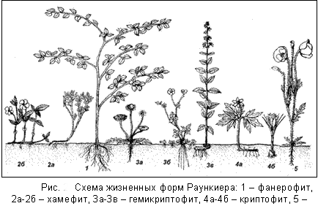
Рисунок 1. Жизненные формы по Раункиеру
1.Фанерофит, 2а-2б –хамефит, 3а-3б –гемикриптофит, 4а-4б –криптофит, 5 – терофиты.

- Фанерофиты - это растения, у которых зимующие почки (почки возобновления) расположены высоко над землей; у листопадных они защищены чешуями, у вечнозеленых - нет. К этой группе относятся деревья и кустарники.
- Хамефиты - низкорослые растения, зимующие почки у которых расположены близ поверхности земли и защищены снежным покровом и скученными мелкими побегами, отмирающими зимой. К этой группе относятся кустарнички, полукустарники (брусника, черника, вереск и др.).
- Гемикриптофиты - травянистые растения и полукустарники, у которых почки возобновления расположены на самой поверхности почвы и прикрыты нижними листьями и отмершими побегами. Надземные части у них зимой отмирают почти до основания (клевера, луговые злаки и др.).
- Криптофиты - это растения, у которых почки возобновления находятся на подземных органах в почве, а надземные части их полностью отмирают. К этой группе относятся луковичные, корневищные растения (картофель, лук, пырей ползучий).
- Терофиты - однолетние, не зимующие растения, все части которых зимой отмирают. Перезимовывают только семена (пшеница, овес, мокрица и др.).

Задание 1. Видовое разнообразие растений

Познакомиться с систематическим разнообразием растений, обратить внимание на морфологические особенности и записать их в таблицу 1 (Приложение 2).
Большая часть этого задания выполняется в первый день практики и заканчивается в последующие дни, в процессе выполнения других тем, и в конечном итоге к концу практики студент должен представить по возможности полный систематический гербарий местной флоры вместе со списком растений.

ТЕМА 2. РАСТИТЕЛЬНОСТЬ ЛЕСА

Лес является растительным сообществом, состоящим главным образом из деревьев и кустарников, однако в нем не все древесные растения имеют одинаковое значение. Вид, играющий основную роль в сложении леса, называют лесообразующим. В зависимости от лесообразующих растений различают формации леса - лес еловый, лес сосновый (бор), лес широколиственный (дубрава) и т.д. В лесные ассоциации входят виды различных экологических и жизненных форм, в том числе и травянистые растения.
В районе прохождения практики по ботанике находятся в основном смешанные леса.

Задание 2. Растения смешанного леса
и их экологические особенности.

Необходимо обратить внимание на различные виды растений, ознакомиться с их экологическими особенностями, отметить конкретные условия местопроизрастания каждого из них, ознакомиться с ярусным распределением надземных частей и записать в таблицу 2 (Приложение 2).

ТЕМА 3. РАСТИТЕЛЬНОСТЬ ЛУГА.

Луга представляют собой сообщество травянистых, главным образом многолетних растений. Однолетние травы встречаются редко. Даже при беглом знакомстве с лугом видно, что растительные сообщества здесь многообразны и быстро сменяют друг друга в пространстве (визуально это можно отметить по общей окраске луга в различные сезоны вегетации). В практике луговедения луга часто различают по типам местообитаний - положению в рельефе и увлажнению. В зависимости от этих факторов различают луга пойменные, расположенные в поймах рек, озер и лиманов, и материковые. Материковые луга в свою очередь делятся на суходольные, связанные с повышенными формами рельефа, и низинные, приуроченные главным образом к бессточным понижениям. Между типами лугов существуют разнообразные переходы и сами они подразделяются на различные под типы. Видовой состав растений луга зависит от его типа.

Задание 3. Типы лугов и их растения
Ознакомиться с различными типами лугов и их видовым составом.
Пойменные луга.
По типам местообитаний они очень разнообразны. В лесной зоне поймы небольших рек, разливы которых нерегулярны и кратковременны, часто заняты лугами, мало отличающимися от материковых. Если пойма увлажняется преимущественно атмосферными осадками, такие луга ближе к суходолам, если же она связана с грунтовыми водами - к низинным. Необходимо отметить тип пойменного луга, по которому совершается практика и видовой состав растений на нем, и заполнить таблицу 3 (Приложение 2).
Суходольные луга.
Характерны для Беларуси, как правило, они вторичны: возникают на месте сгоревшего или погибшего по разным причинам леса. Луг на освободившейся от леса площади возникает в тех случаях, когда на осветлившемся месте разрастаются опушечно-лесные, сорные и сорно-полевые травы, вытесняя сохранившиеся лесные растения и мхи. Меняется и водный режим, верхние горизонты почвы быстро иссушаются. Позже возобновлению леса препятствуют образование сплошной злаковой дернины, сенокошение, пастьба скота. Суходольные луга могут возникать на месте заброшенных пашен.
Познакомимся с условиями среды на суходольном лугу (источники влаги, аэрация почвы).
Обратите внимание, что на суходольном лугу мало специфических растений. Сюда мигрируют виды менее требовательные к постоянному увлажнению и минеральному питанию. Сразу отметим, что здесь преобладают растения семейств мятликовые, астровые и бобовые. Наблюдается приуроченность определенных видов мятликовых к режиму влажности и составу почв суходолов. Так, на суходольных лугах с легкими песчаными и супесчаными почвами встречаются полевица обыкновенная, белоус торчащий, овсяница овечья; на суходолах с более тяжелыми почвами - душистый колосок, трясунка средняя, гребенник обыкновенный, овсяница красная.
Астровые суходолов мало специфичны. Это, главным образом, те же виды, что заселяют залежи, межи, обочины полей. Из бобовых для суходолов характерны: клевер горный, люцерна хмелевидная и серповидная, лядвенец рогатый. Обратите внимание, что разнотравье суходольного луга принадлежит к разным жизненным формам и экологическим группам.
Под пологом трав суходольного луга нередко много мхов. Биологическая и хозяйственная продуктивность суходолов невелика, использование их в качестве сенокосов и пастбищ требует комплексных мер улучшения. Неправильное использование таких лугов превращает их в бросовые земли.
Опишите растения суходольного луга, заполнив таблицу 4 (Приложение 2).

Низинные материковые луга.
Низинные материковые луга в отличие от суходольных, характеризуются повышенной влажностью. Большая часть растений относится к гигрофитам.
Продуктивность низинных лугов несколько выше, чем суходолов. Однако их пастбищное использование приводит к чрезмерному размножению не поедаемой скотом растительности (лютики, таволги), образованию кочек (щучки).
Ознакомьтесь с видовым составом растений низинного луга и заполнить таблицу 5 (Приложение 2). Сравните морфологически растения низинного и суходольного лугов. Выберите типичные участки различных ассоциаций и заложите на них площадки для изучения видового состава, ярусности и других признаков ассоциации. Обратите внимание, что суходольные и низинные луга беднее разнообразием ассоциаций, чем пойменные луга. Обследование пробной площадки начать с установления числа ярусов и учета видового состава. Название видов записывать по порядку, начиная с доминирующего вида верхнего яруса, доминирующие виды подчеркнуть.
Поставив мерную линейку на площадку, измерьте среднюю высоту растения каждого вида. Данные отметьте в таблице 6 (Приложение 2). Затем приступайте к оценке продуктивности луга, которая имеет основное значение в его хозяйственной оценке.
На нескольких участках луга, по возможности на разных его ассоциациях, отметьте пробные площадки в 1 м² (можно использовать площадки предыдущего задания). На отмеченном участке провести видовой учет растений по хозяйственным группам. В первую группу включить все виды мятликовых, во вторую - все виды бобовых, в третью - осоки и в четвертую - разнотравье. Все данные записать в таблицу 6 (Приложение 2).
В графе "Примечания'' отметить виды вредных и ядовитых растений, обнаруженных на обследуемом лугу.

ТЕМА 4. РАСТИТЕЛЬНОСТЬ БОЛОТА.

Болотами называют участки суши, для которых характерно избыточное увлажнение сточными или проточными водами. Болота различаются друг от друга своим положением, уровнем грунтовых вод наличием или отсутствием процесса торфообразования, общим характером растительного покрова и экологическими особенностями произрастающих на них растений.
Формирование болот в природе может происходить в результате зарастания и заиления водоемов или в результате повышения влажности прежде сухого или умеренно увлажненного местообитания. Многие болота на территории Беларуси возникли в послеледниковый период в результате зарастания озер.
По характеру увлажнения различают три типа болот: низинные, переходные и верховые. По составу растительности различают болота травяные, моховые и лесные.
Низинные болота образуются в местах выхода грунтовых вод и скопления их в пониженных местах, они также получают влагу осадков. На низинных болотах по ковру зеленых мхов растут различные осоки, плотнокустовые злаки, а из древесных растений встречаются береза пушистая, ольха черная, иногда ель, можжевельник.
Большинство низинных болот Беларуси в результате освоения превращено в лугопастбищные угодья, немногие сохранившиеся из них представляют собой ценные заповедники.
Переходные болота возникают при зарастании бедных минеральными солями водоёмов, поэтому растения переходных болот приспособлены переносить небольшое их содержание в почве и закисленность её. Значительное место среди таких растений занимают торфяной мох - сфагнум, пушица тонкая, осока вздутая, багульник, клюква и растения верховых болот.
Верховые болота не связаны с грунтовыми водами и возникают в результате заболачивания суши (на лугах, полях, в лесах) или заторфовывании водоемов, т.е. в таких условиях, когда выпадают обильные осадки, а летнее испарение влаги невелико.
Поверхность болота благодаря интенсивному торфонакоплению приобретает выпуклую форму.
Типичные верховые болота своим возникновением обязаны тому, что определенные виды сфагновых мхов при избыточном количестве осадков растут в высоту, а нижняя их часть в анаэробных условиях превращается в торф. Благодаря имеющимся водоносным клеткам торфяные мхи впитывают и удерживают большое количество воды (по весу в 30-40 раз больше сухого веса мха), что затрудняет ее испарение с поверхности болота.
На торфяных болотах многие растения имеют ксероморфное строение, которое связано с недоступностью воды для растений из-за низкой её температуры под слоем торфа и высокой кислотности. Листья этих растений плотные, кожистые, с толстой кутикулой, с блестящей верхней стороной и беловатой нижней от воскового налета или опушения, или свёрнутые, мелкие (клюква, брусника, багульник, вереск, пушица).
В связи с недостатком азотного питания встречаются насекомоядные растения (росянки).

Задание 4. Растения заболоченных мест
Пройти по участкам образования болота и его дальнейшего развития. Затем наметить участки в разных стадиях развития болота, определить его тип, обследовать и изучить видовой состав его растений, связанные с условиями среды данного болота, заполнить таблицу 7 (Приложение 2).
ТЕМА 5. ЯДОВИТЫЕ И ВРЕДНЫЕ РАСТЕНИЯ

Ядовитыми растениями называются такие, которые, попадая в организм человека или животных, иногда даже в незначительных количествах способны вызвать серьезные нарушения физиологических процессов и даже явиться причиной смерти.
Ядовитые свойства растений связаны с тем, что в различных органах их образуются и накапливаются ядовитые химические вещества - алкалоиды, гликозиды, токсины, органические кислоты и др.
Особенностью растительных ядов является их способность концентрироваться в определенных органах человека или животных, поражать важнейшие жизненные центры организма. Незначительное количество таких растительных ядов, как, например, кониина, никотина, соланина, вызывают паралич нервной центральной системы, сердца и органов дыхания, центров головного и спинного мозга. Сапонины, которые часто обнаруживаются у растений семейства гвоздичные и первоцветные, являются ядами крови, так как растворяют красные кровяные тельца. Горчичные масла, свойственные многим капустным, вызывают сильное раздражение слизистых оболочек желудка и кишечника и могут быть причиной гибели животного. Из органических кислот опасна, например, щавелевая кислота, которая нарушает солевой обмен в организме, вызывает свертывание крови, ухудшает работу сердца.
Гликозиды, свойственные многим растениям различных семейств, являются также весьма опасными веществами для жизни животных, особенно когда они поедают свежие растения или в виде скошенной зеленой травы.
Отравление скота ядовитыми растениями может происходить ранней весной на пастбищах, где животные поедают зеленую траву, среди которой встречаются ядовитые лютики, чемерица и др.
Вредные растения при поедании их животными портят качество продукции животноводства. Например, многие капустные - клоповник, ярутка, сердечник, горчица и др. - придают молоку неприятный запах.
Молоко становится синеватым при поедании незабудок, марьянников; желтым - от подмаренника. Наличие в зеленом корме и сене щавелей приводит к быстрому скисанию молока. Семена рыжика посевного придают неприятный вкус и запах мясу. Плоды и семена многих растений, имеющих прицепки, колючки, портят качество шерсти овец.
Видовой и количественных состав вредных и ядовитых растений на кормовых угодьях следует учитывать весной, летом и осенью маршрутным способом.

Задание 5. Ядовитые и вредные растения
Ознакомиться с видовым составом ядовитых и вредных растений по гербарию на кафедре, затем - со встречающимися во время прохождения практики, собрать их для гербария.
В дневник записать видовой состав ядовитых и вредных растений, заполнив таблицу 8 (Приложение 2).

Тематики индивидуальных заданий:

За время прохождения летней практики по ботанике студенты выполняют индивидуальные задания, которые в начале практики даются им руководителем.
- Сбор снопиков мятликовых растений.
- Сбор и оформления гербария типов соцветия.
- Сбор и оформления гербария простых и сложных листьев.
- Сбор и оформления гербария типов плодов изучаемых растений.
- Сбор видового состава архегониальных растений (мхи, хвощи, плауны, папоротники).
- Сбор шишек голосеменных растений.

Приложение 1
ТИПЫ ВЕТВЛЕНИЯ ПОБЕГОВ
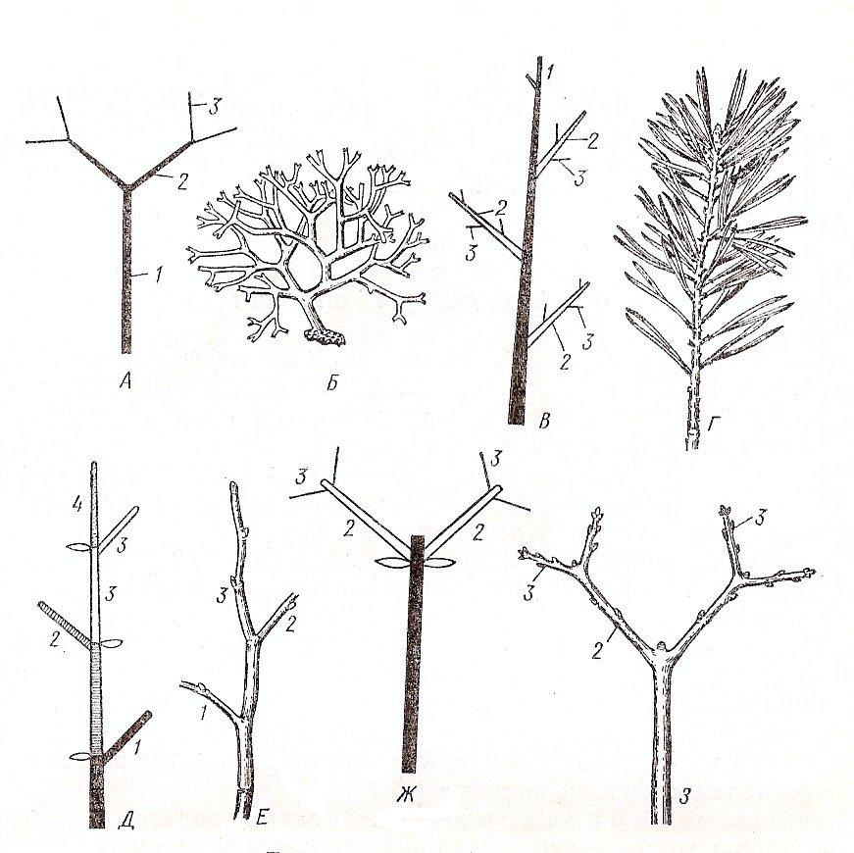
Рисунок 1. Типы ветвления: Дихотомическое: А - схема, Б - водоросль диктиота; Моноподиальное: В - схема, Г - ветка сосны; Симподиальное: Д - схема, Е - стебель черемухи; Ложнодихотомическое: Ж - схема, З - стебель клена татарского ( 1-2-3 - оси первого и последующих порядков).
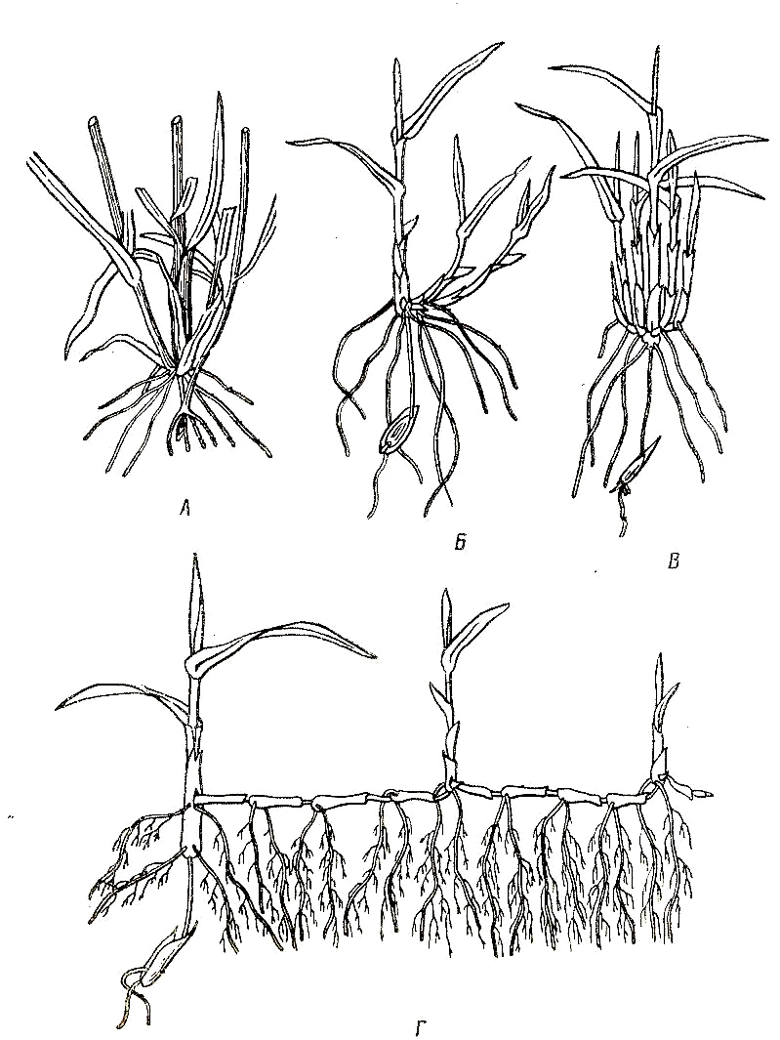
Рисунок 2. Типы кущение злаков: А,Б - рыхлокустовых злаков: А - ржи, Б- мятлика однолетнего; В - плотнокустового злака белоуса торчащего; Г - корневищного злака - пырея ползучего.
ТИПЫ СОЦВЕТИЙ
Ботрические или моноподиальные соцветия
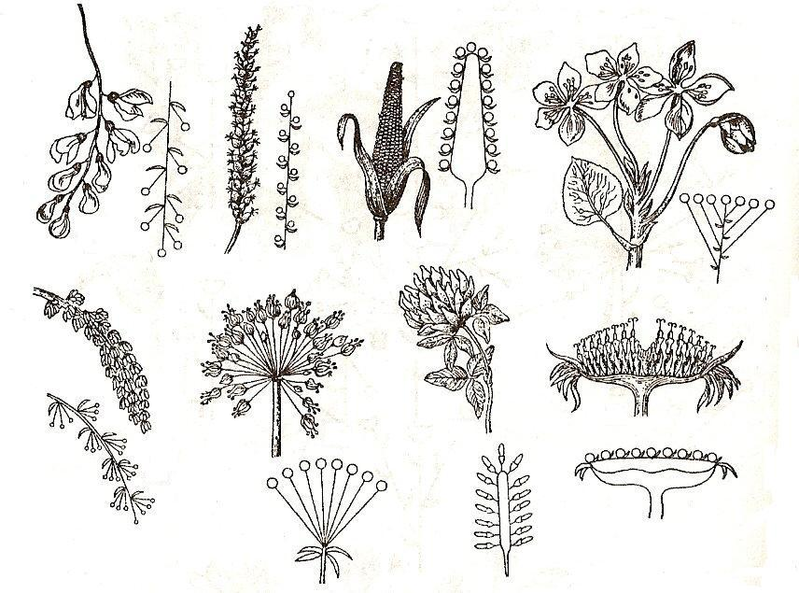
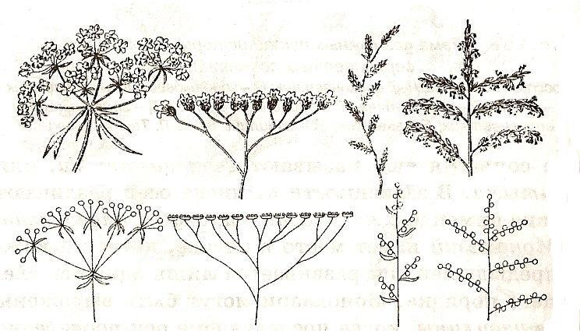
Рисунок 3. Простые соцветия : 1– кисть; 2 – колос; 3 – мясистый колос: початок; 4– щиток; 5– сережка; 6– простой зонтик; 7– головка; 8– корзинка.
2
1
7
6
5
4
3
8
1
Рисунок 4. Сложные соцветия: 1 - сложный зонтик; 2 - сложный щиток; 3 - сложный колос; 4 - сложная кисть; - метелка.
3
2
4
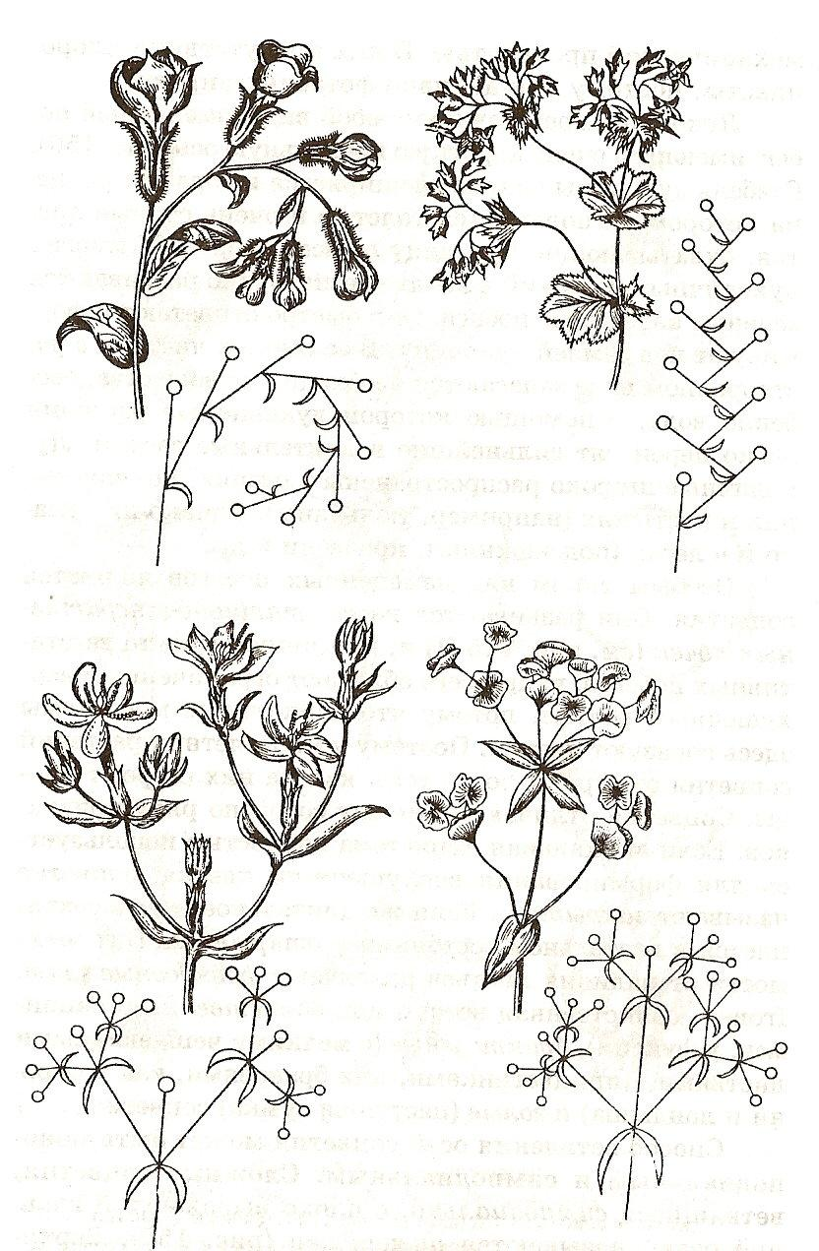
Цимозные или симподиальные соцветия
1
2
Рисунок 5. Монохазий: 1- завиток; 2- извилина; 3- Дихазий; 4 - Плейохазий.
3
4

Типы плодов
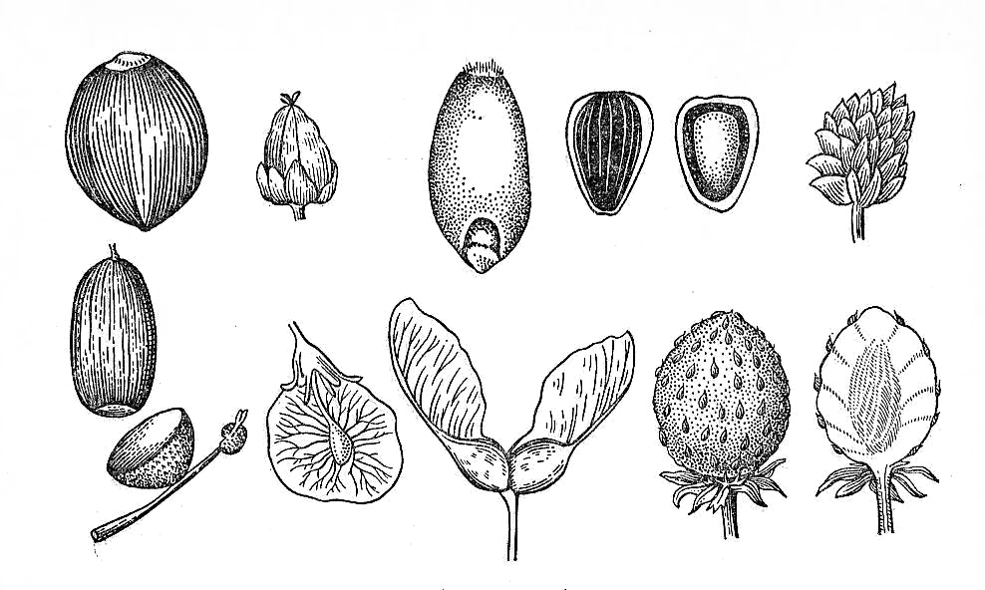
11
21
31
71
81
41
51
81
61
Рисунок 6. Ореховидные плоды: 1 - орех; 2- орешек; 3- зерновка; 4- желудь; 5- крылатка; 6- двукрылатка; 7- семянка; 8 - сложный орешек.
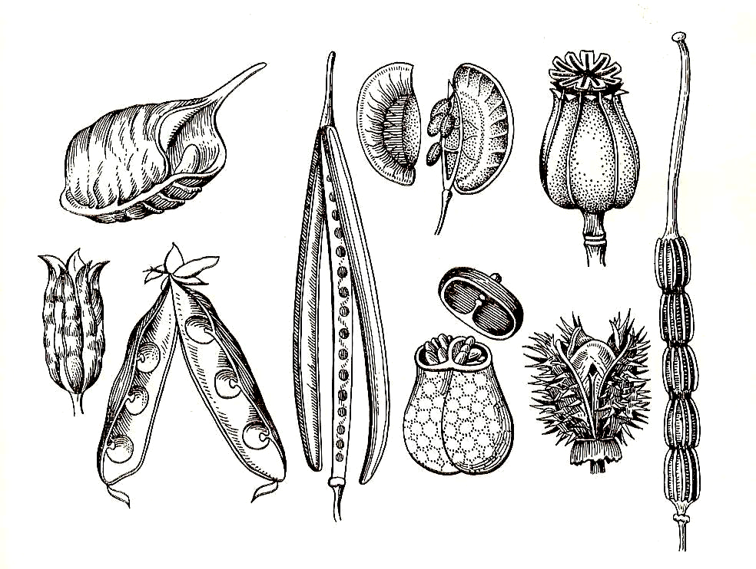
1
2
3
4
5
6
7
7
Рисунок 7. Коробочковидные плоды: 1- листовка; 2- сложная листовка; 3 - боб; 4 - стручок; 5- членистый стручок; 6 - стручочек; 7- коробочка.
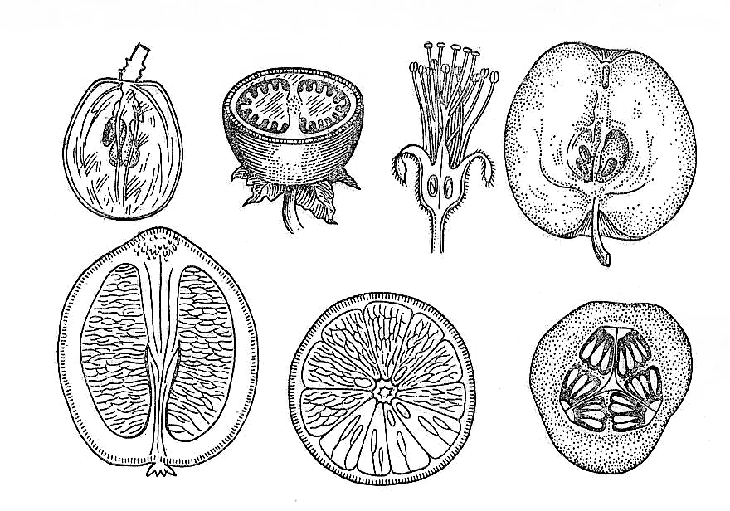
1
2
3
4
Рисунок 8. Ягодовидные плоды: 1- ягода; 2- яблоко; 3 - гесперидий (померанц); 4 - тыквина.
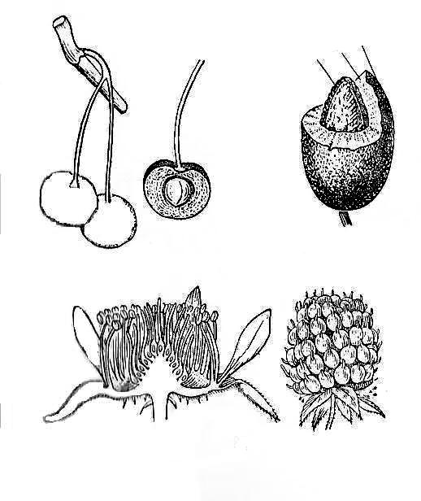 Рисунок 9. Костянковидные плоды: 1- костянка; (1 – экзокарпий, 2 – мезокарпий, 3 – эндокарпий); 2- сборная костянка.
1
2
1
2
3

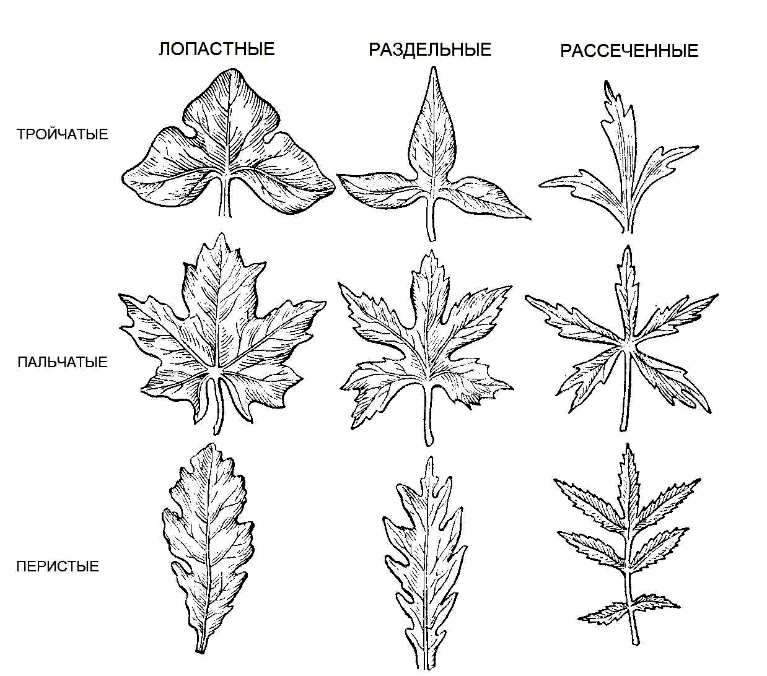
Форма листовой пластинки
Рисунок 10. Простые листья с расчлененной листовой пластинкой
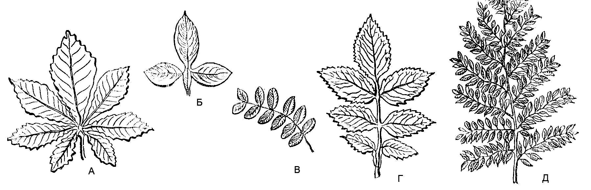
Рисунок 11. Сложные листья: А – пальчатые, Б – тройчатые, В – парноперистые, Г – непарноперистые, Д – двояко-перистые.
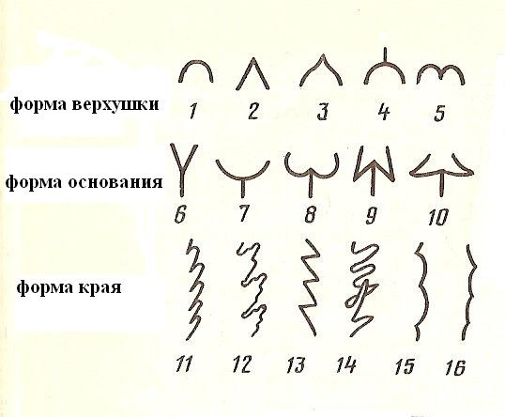
Рисунок 12. Классификация листовой пластинки. По форме верхушки: 1 – тупой, 2 – острый, 3 – заостренный, 4 – остроконечный, 5 – выемчатый. По форме основания: 6 – клиновидный, 7 – закругленный. 8 – сердцевидный. 9 – стреловидный, 10 – копьевидный. По форме края: 11 – пильчатый. 12 – двоякопильчатый. 13 – зубчатый. 14 – колючезубчатый (шиповатый), 15 – городчатый, 16 – выемчатый.
а
б
в
ПРИЛОЖЕНИЕ 2

Список редких и охраняемых растений:

Сем. ЛЮТИКОВЫЕ - RANUNCULACEAE
Ветреница лесная - Anemone sylvestris
Клопогон европейский - Cimicifuga еuгораеа
Купальница европейская - Trollius europaeus
Прострел раскрытый - Pulsatilla patens
Равноплодник василистниковый - Isopyrum. thalictroides
Сем. РОЗАННЫЕ - ROSACEAE
Волжанка обыкновенная - Aruncus vulgaris
Лапчатка скальная - Potentilla rupestris
Морошка приземистая - Rubus chamaemorus
Слива колючая (терн) - Primus spinosa
Сем. КАМНЕЛОМКОВЫЕ - SAXIFRAGACEAE
Камнеломка зернистая - Saxifraga granulata
Сем. БОБОВЫЕ - FABACEAE
Дрок германский - Genista germanica
Клевер красноватый -Trifolium rubens
Клевер люпиновый - Trifolium lupinaster
Остролодочник волосистый - Oxytropis pilosa
Чина горная - Lathyrus montanus
Эспарцет песчаный - Onobrychis arenaria
Сем. КАПУСТНЫЕ - BRASSICACEAE
Зубянка клубненосная - Uentaria bulbifera
Лунник оживающий - Lunaria rediviva
Сем. ЯСНОТКОВЫЕ - LAMIACEAE
Змееголовник Руйша - Dracocephalum ruyschiana
Кадило сарматское - Melittis sarmatika
Сем. НОРИЧНИКОВЫЕ - SCROPHULARIACEAE
Мытник скипетровидный - Pedicularis sceptrum-carolinum
Сем. ГВОЗДИЧНЫЕ - CARYOPHYLACEAE
Волдырник ягодный - Cucubalus baccifer
Гвоздика америевидная - Dianthus armeria
Гвоздика картузианская - Dianthus carthusianorum

Сем. СЕЛЬДЕРЕЙНЫЕ - APIACEAE
Бедренец большой - Pimpinella major
Горичник олений - Peucedanum cervaria
Сиелла прямостоячая - Siella erecta
Щитолистник обыкновенный - Hydrocotyle vulgaris
Астранция большая - Astrantia major
Сем. ВАЛЕРИАНОВЫЕ - VALERIANACEAE
Валериана двудомная - Valeriana dioica
Сем. КОЛОКОЛ ЬЧИКОВЫЕ - CAMPANULACEAE
Колокольчик Рапунцель - Campanula rapunculus
Колокольчик сибирский - Campanula sibirica
Колокольчик широколистный - Campanula latifolia
Сем. ДЫМЯНКОВЫЕ - FUMARIACEAE
Хохлатка промежуточная - Corydalis intermedia
Сем. ПЕРВОЦВЕТНЫЕ - PRJMULACEAE
Первоцвет высокий - Primula elatior
Сем. РОГУЛЬНИКОВЫЕ - TRAPACEAE
Рогульник плавающий или чилим - Trapa natans
Сем. АРАЛИЕВЫЕ - ARALIACEAE
Плющ обыкновенный - Hedera helix
Сем. АСТРОВЫЕ - ASTERACEAE
Арника горная - Arnica montana
Астра ромашковая - Aster amellus
Белокопытник гибридный (лекарственный) –
Petasites hybridus
Крестовник эруколистный - Senecio eracifolius
Крестовник приречный - Senecio fluviatilis
Ромашник (пиретрум) щитковый - Pyrethrum corymbosum
Сем. ОРХИДНЫЕ - ORCHIDACEAE
Венерин башмачок настоящий (желтый) –
Cypripedium calceolus
Дремлик темно-красный - Epipactis atrorubens
Ладьян трехнадрезанный - Corallorhiza trifida
Лосняк Лезеля - Liparis Loeselli
Любка зеленоцветковая - Platanthera chlorantha
Кокушник длиннорогий - Gymnadenia conopsea
Неоттианта клобучковая - Neottianthe cucullata
Ятрышник дремлик - Orchis morio
Ятрышник клопоносный - Orchis coriuphora
Ятрышник шлсмоносный - Orchis miliiaris
Пальчатокоренник длиннолистный - Daciylorhiza longitolia
Пальчатокоренник майский - Dactylorhiza majalis
Пыльцеголовник длиннолистный - Ccphalanihera longitolia
Пыльцеголовник красный - Cephalanthera rubra
Тайник яйцевидный - Listera ovata
Сем. ЛИЛЕЙНЫЕ - LILLACEAE
Гусиный лук луговой - Gagea pratensis
Лилия кудреватая (царские кудри) - Lilium martagon
Лук медвежий (или черемша) - Allium ursinum
Тофильдия чашечковая - Tofieldia calyculata
Сем. КАСАТИКОВЫЕ - IRIDACEAE
Шпажник (гладиолус) черепитчатый - Gladiolus imbricatus
Касатик сибирский - Iris sibirica
Сем. ОСОКОВЫЕ - CYPERACEAE
Осока повислая - Carex flaeca
Осока Отрубы - Carex Otrubae
Осока теневая - Carex umbrosa
Сем. МЯТЛИКОВЫЕ - РОАСЕАЕ
Овсяница высокая - Festuca altissima
Овсяница дюнная - Festuca sabulosa

Использованная литература:

Г.А.Бавтуто. Учебно-полевая практика по ботанике. Мр., Вышэйшая школа, 1980 г..
В.В.Суворов и др. Руководство к летним практическим занятиям по ботанике. Л., Колос, 1966 г.
Чырвоная Кнiга Рэспублiкi Беларусь. Мн., Беларуская энцыклапедыя iм. П.Броукi, 1993 г.

Отпечатано на множительной технике издательско-полиграфического отдела Учреждения образования «Гродненский государственный аграрный университет».
Лиц. ЛП № 522 от 16.12.2002г.
230008, г.Гродно, ул. Терешковой, 28.
Тираж 100 экз. Заказ №

